日志系统
概要设计

文档编号 |  |  |  | 版本号 | 0.2
分册名称 |  |  |  | 第1册/共1册
总页数 |  | 正文 |  | 附录
编制 |  | 审批 |  | 生效日期 | 2013-11-18
文档控制/Document Control

修改记录
日期 | 作者 | 版本 | 备注
2013.11.06 | 梁华山 | 0.1 | 初始设计
2013.11.13 | 梁华山 | 0.2 | 设计调整、完善
2013.12.02 | 梁华山 | 1.0 | 完善

审阅人
日期 | 审阅人 | 版本 | 备注

分发
日期 | 分发人 | 分发对象 | 备注

目录
1. 引言 4
1.1. 编写目的 4
1.2. 适用范围 4
1.3. 项目目标 4
1.4. 设计原则 4
1.5. 设计上的考虑 4
1.6. 参考资料 4
2. 系统总体架构 5
3. 实现设计 5
3.1. Agent设计 5
3.2. Redis数据库 7
3.3. 在线实时统计分析 7
3.4. 存储设计 8
3.5. 离线统计分析 9
3.6. 分析展现 9
4. 软硬件配置 10
4.1. 服务器配置 10
4.2. 客户端运行环境 10
5. 工作计划 11
5.1. 总体计划 11
5.2. 详细任务估算 11
6. 附件 11

引言

编写目的
编写本概要说明书的目的是为了说明日志系统项目的系统目标、设计原则、系统结构，并根据系统的业务需求制定业务操作流程，数据处理流程，系统前、后台软件设计和系统接口设计。以便项目管理者、决策者对项目进行决策，同时为未来系统的项目实施制定总体设计方案。

适用范围
本设计说明书适用于日志系统项目的方案设计，系统建设和上线支持阶段。
本设计说明书可能的读者对象为项目管理者、决策者及相关业务部门的人员和项目开发人员。

项目目标
- 跟踪监控业务系统的运行状态，及时发现系统异常状况。
- 统计分析业务系统的用户行为，为业务系统的发展方向、运维支撑提供数据支持。

设计原则
- 设计基本原则综合考虑运行监控和用户行为分析的数据需求，在总体设计的框架下统一各项指标数据的收集、整理、存储的工作。
- 需要考虑数据共享问题，基于总体设计建立指标体系的数据关系。
- 设计考虑需求的变化性和扩展性，尽可能的采用灵活配置的方式实现系统功能。

设计上的考虑
总体设计基于以下软件产品：
- 系统平台：LINUX
- 日志收集：flume
- 数据存储：HDFS、MYSQL
- 数据实时计算框架：storm
- 数据离线计算：hive+Map/Reduce程序

参考资料

系统总体架构
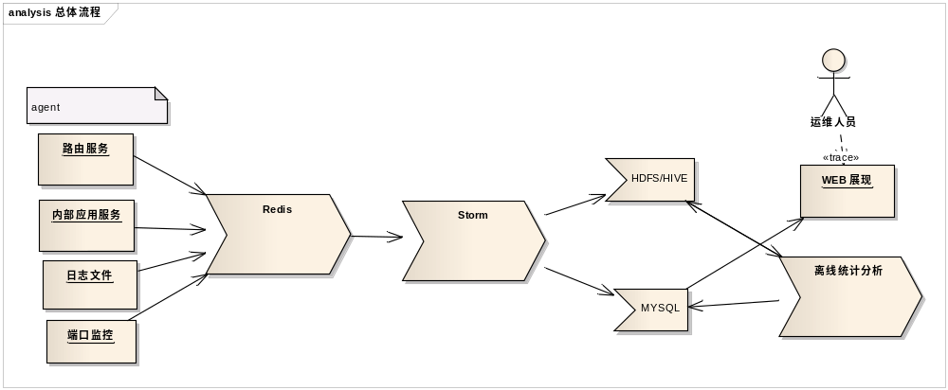

实现设计

Agent设计
经过路由服务的服务请求：
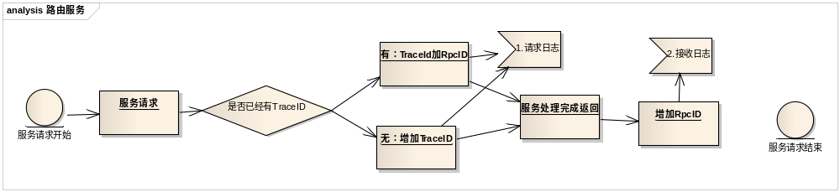
在路由服务请求时，判断包头是否包括了TraceID，若未包括，则新增TraceID，然后把日志信息发送到Redis；若已经包括了TraceID，则TraceID后追加子调用ID（RpcID），然后把日志信息送到Redis。
收到处理服务返回后，路由服务在原TraceID后追加子调用ID，然后把日志信息送到Redis。
TraceID格式：timestamp+5位应用ID+5位流水号，由Trace服务统一提供。
请求日志：包括原始请求的内容、服务请求的来源服务器IP、TraceID、请求时间、用户ID、接入方式（mobile、pc）。
返回日志：包括原始返回的状态、服务请求的来源服务器IP、处理服务的服务器IP、TraceID、响应时间、用户ID、接入方式（mobile、pc）。
子调用ID（RpcID）：原TraceID+.+序号，如：
路由服务请求TraceID为timestamp+应用ID+00001，返回TraceID为加上子调用ID后为：12013111215221200001.1，详细如图：
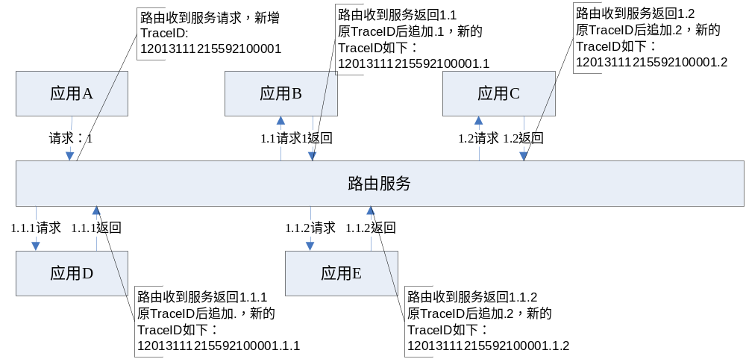
内部调用服务：
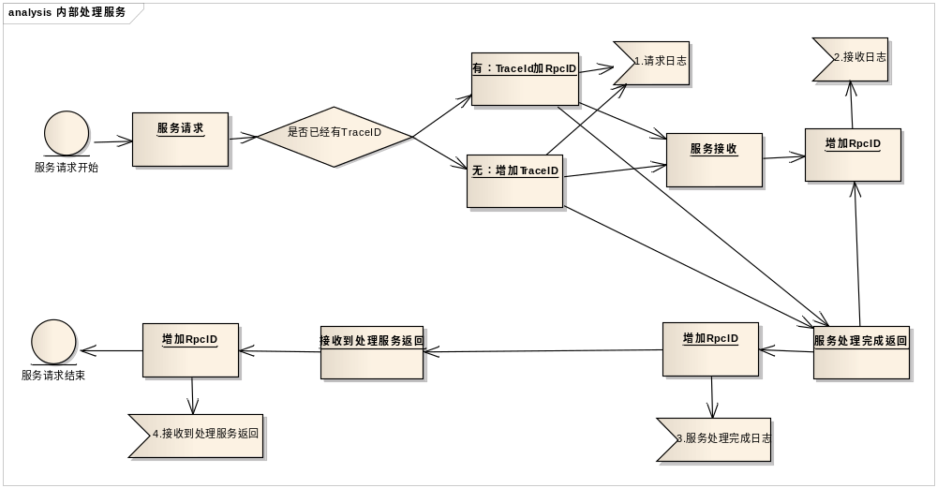
应用服务请求时，判断本服务是否包括了TraceID，若未包括，则新增TraceID，然后把日志信息和用户信息发送到Redis；若已经包括了TraceID，则TraceID后追加子调用ID（RpcID），然后把日志信息送到Redis。
服务接收、服务处理完成、服务完成返回时，在原TraceID后追加子调用ID，然后把日志信息送到Redis。
TraceID格式：timestamp+99997+5位流水号，由Trace服务统一提供。
请求日志：包括原始请求的内容、服务请求的来源服务器IP、TraceID、请求时间。
返回日志：包括原始返回的状态、服务请求的来源服务器IP、处理服务的服务器IP、TraceID、请求时间。
应用服务错误日志收集：
用flume-ng读取日志文件尾的方式取得错误信息，然后发送到Redis。
应用、数据库端口监听收集：
用flume-ng监听端口取得信息，然后发送到Redis。

Redis数据库
用Redis数据库缓存数据：接收到的数据先在Redis中缓存，然后由storm从Redis中取出计算使用。

在线实时统计分析
对接收到的日志进行顺序整理、统计异常(异常条件：30分钟内无返回日志)；
对服务返回时间过长的情况进行预警，级别为一般(20秒)、警告（1分钟）、严重（5分钟）；20秒以内为正常；
日志级别: 0:正常；1:一般；2:警告；3:严重警告；4:错误；9:应用日志错误数
根据服务状态级别按天统计分析报告。

应用日志统计一下笔数后，更新MYSQL的数据，并把错误日志存入到MYSQL中（只保留一个月的日志数据）。
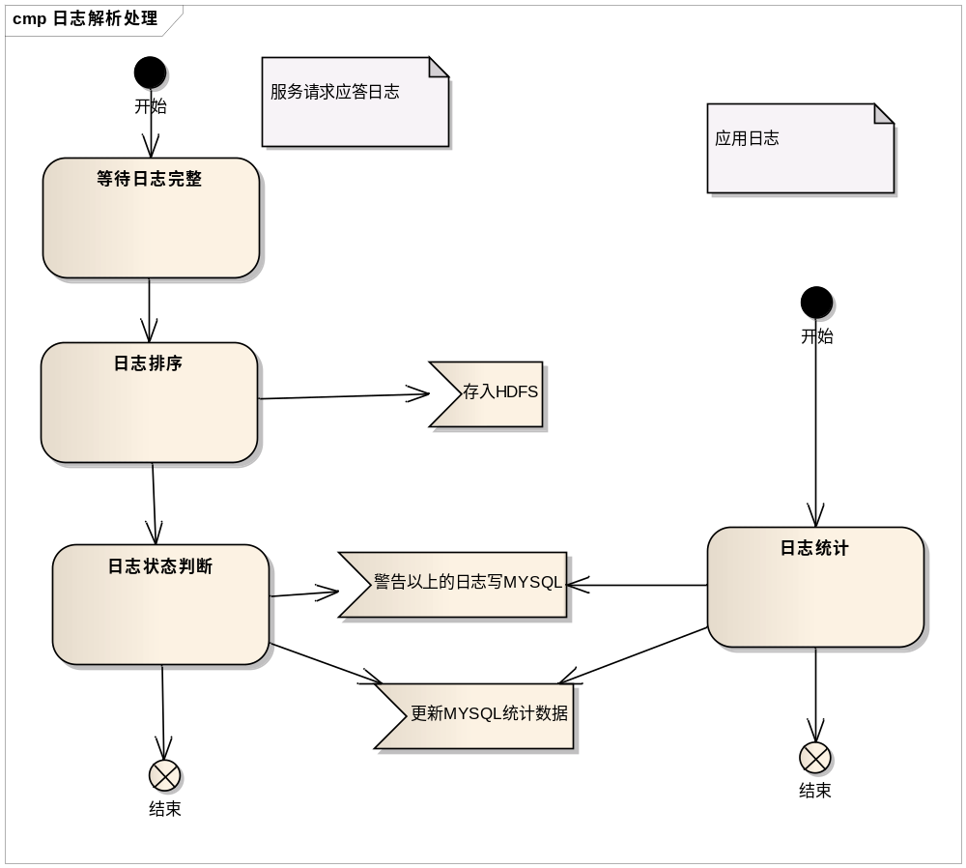

存储设计
HIVE存储：
全量日志存储按天以文件的形式压缩存储到HDFS，并以HIVE表结构存储。
log_app_logs应用系统日志
字段 | 类型及长度 | 说明 | 备注
server_id | bigint | 服务器ID
app__id | int | 应用ID
create_dt | bigint | 发生时间
log_level | string | 错误级别
logs | string | 日志内容
pt | int | HIVE表分区

一年内的统计报告放在MYSQL中，以方便快速查询。历史数据按天以文件的形式压缩存储到HDFS，并以HIVE表结构存储。
log_app_logs应用系统日志
字段 | 类型及长度 | 说明 | 备注
server_id | Bigint(18) | 服务器ID | pk
app_id | Int(10) | 应用ID | pk
create_dt | Bigint(17) | 发生时间 | pk
logs | longtext | 日志内容
log_server_count服务器日志统计表
字段 | 类型及长度 | 说明 | 备注
count_dt | Int(8) | 统计日期 | Pk，格式：yyyyMMdd
server_id | Bigint(18) | 服务器ID | pk
level_id | Int(10) | 错误级别ID | pk
msg_count | int(11) | 日志条数

sys_log_level日志级别
字段 | 类型及长度 | 说明 | 备注
level_id | int(10) | 级别ID | pk
level_desc | Varchar(50) | 级别描述 | 0:正常；1:一般；2:警告；3:严重警告；4:错误；9:应用日志错误数

离线统计分析
暂无

分析展现
各业务系统的运行监控、错误的提醒通知。
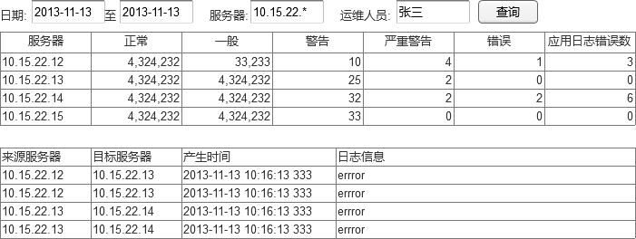

软硬件配置

服务器配置
服务器需求
Redis服务器一台
MYSQL及WEB Service服务器一台
STORM及HADOOP集群四台
硬件
8核CPU，16G内存，50G以上可用硬盘空间（HADOOP集群需要500G以上可用空间）
软件
- 操作系统：Linux(如Redhad 5.5及以上)
- JAVA环境：JDK1.6及以上
- Tomcat 6.0及以上

客户端运行环境
操作系统：Windows XP/Windows 2003/Windows 7/Windows 8
浏览器：
Mozilla FireFox 18.0及以上
IE10.0及以上
Google Chrome 25及以上

工作计划

总体计划
初步计划：
序号 | 工作内容 | 开始日期 | 结束日期 | 备注
1 | 需求收集
2 | 需求分析
3 | 详细设计
4 | 开发
5 | 内部测试
6 | 试运行
7 | 正式运行

详细任务估算
序号 | 工作内容 | 用时（天） | 负责人 |  | 开始日期 | 结束日期 | 备注
1 | 开发环境架设:HADOOP,HIVE,Redis,STORM,MYSQL,flume | 7
2 | 基础类库撰写（读写HDFS，MYSQL、Redis等） | 10
3 | 路由服务日志收集改造 | 5
4 | 每个内部服务日志收集改造 | 2
5 | 日志文件收集错误日志配置 | 2
6 | 在线实时统计分析 | 15
7 | 系统整体监控整合：HADOOP,zookeeper,Storm,mysql,Redis,flume等整体监控 | 20
7 | 页面展现 | 5
8 | 整体联调 | 5
 | 合计 | 70+

附件
无

